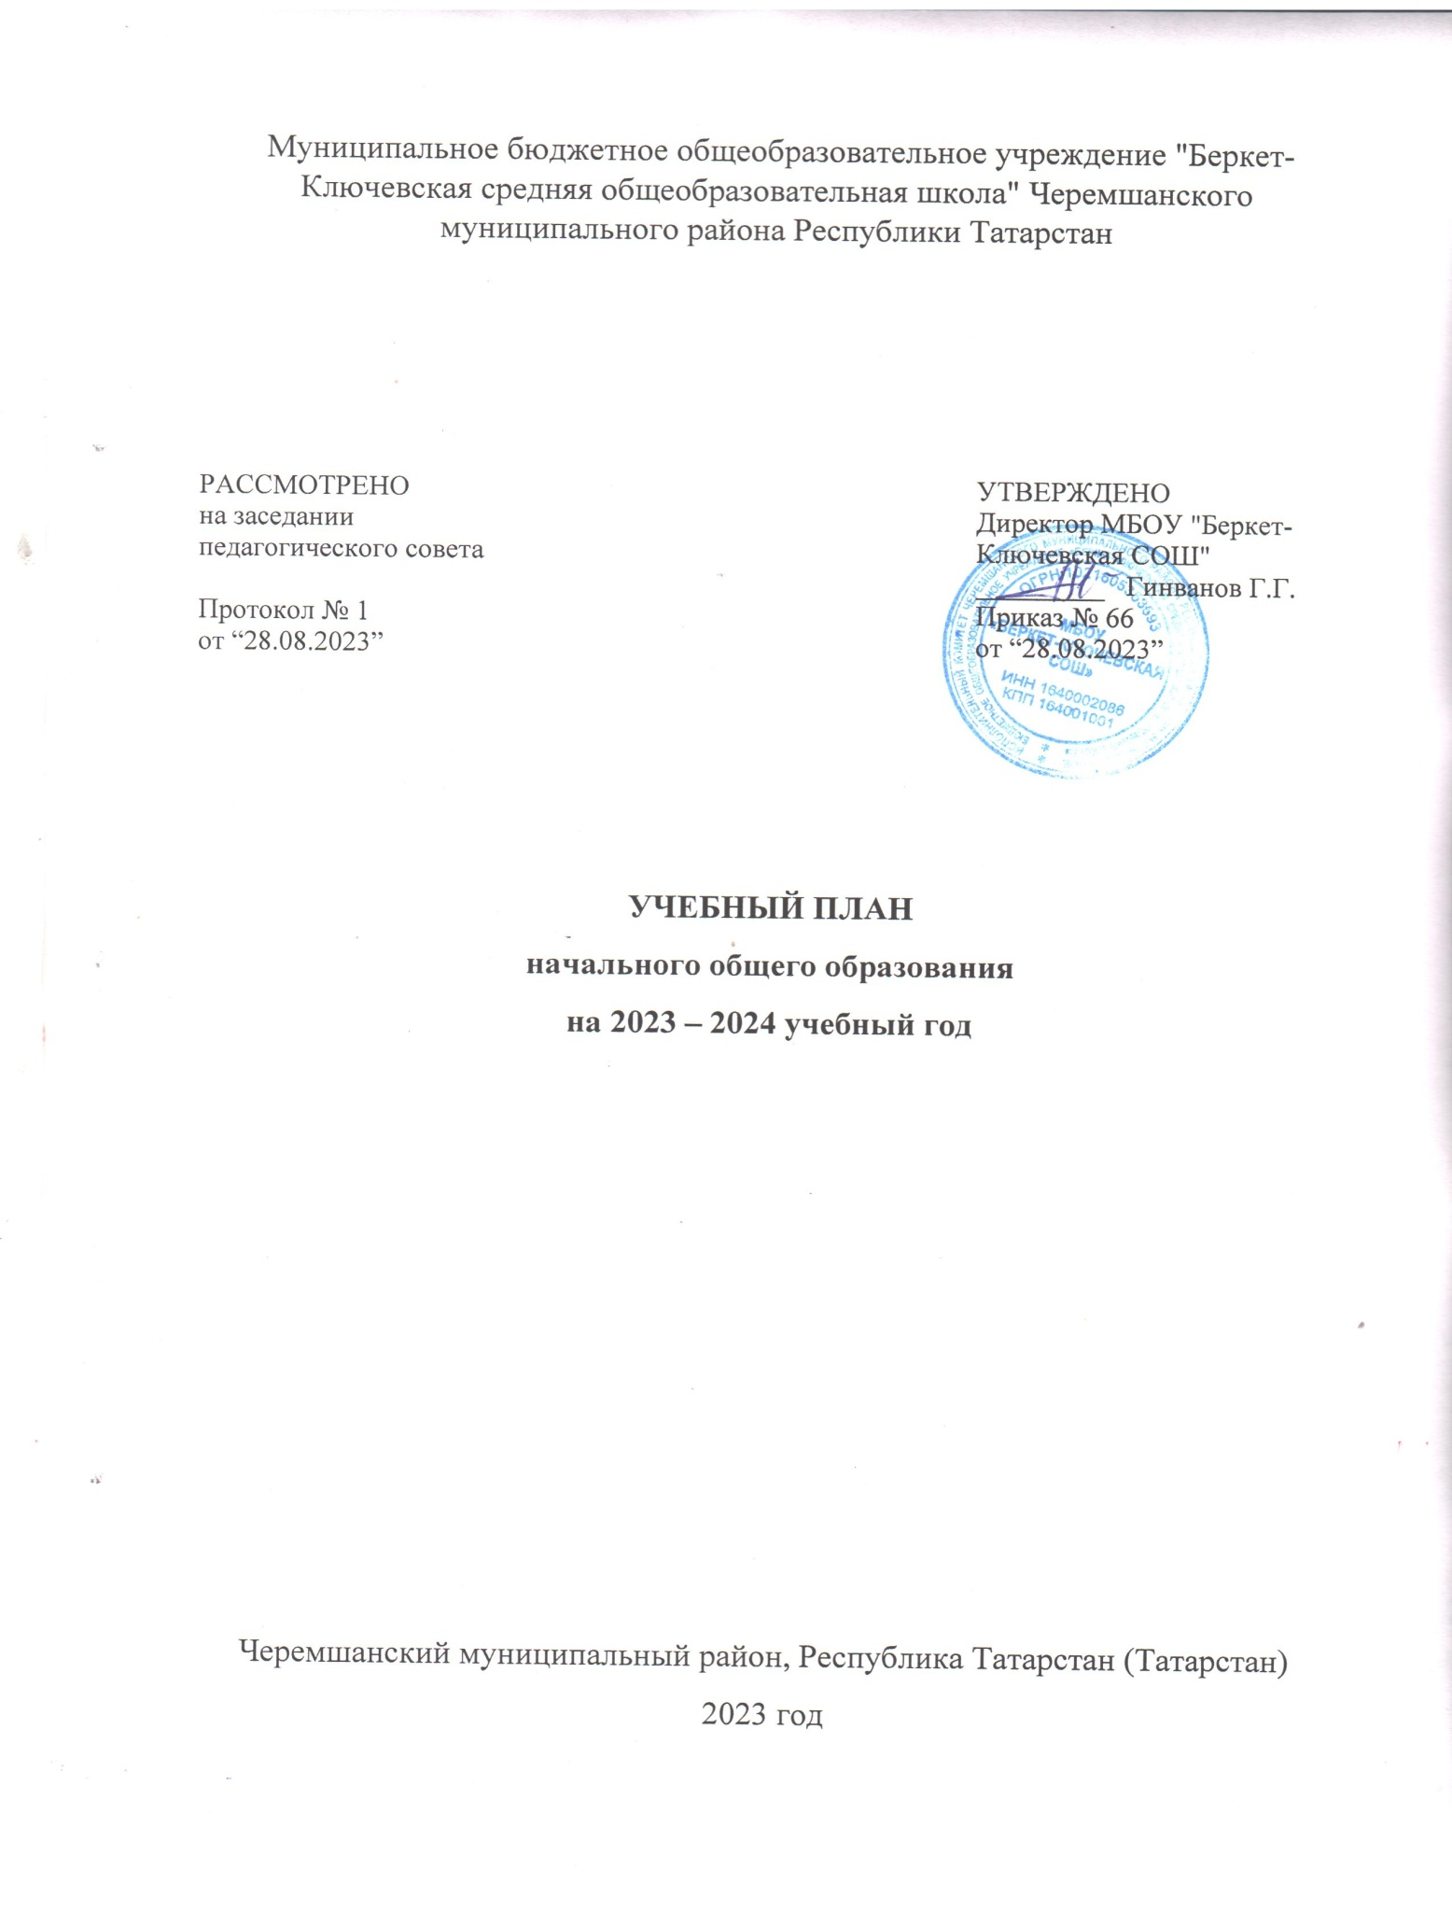

ПОЯСНИТЕЛЬНАЯ ЗАПИСКА
Учебный план начального общего образования Муниципальное бюджетное общеобразовательное учреждение "Беркет-Ключевская средняя общеобразовательная школа" Черемшанского муниципального района Республики Татарстан(далее - учебный план) для 1-4 классов, реализующихосновную образовательную программу начального общего образования, соответствующую ФГОС НОО (приказ Министерства просвещения Российской Федерации от 31.05.2021 №286 «Об утверждении федерального государственного образовательного стандарта начального общего образования»), фиксирует общий объём нагрузки, максимальный объём аудиторной нагрузки обучающихся, состав и структуру предметных областей, распределяет учебное время, отводимое на их освоение по классам и учебным предметам.
При разработке учебного плана НОО на 2023/2024 учебный год также были использованы следующие нормативные документы:
-Конвенция о правах ребёнка (одобрена Генеральной Ассамблеей ООН 20.11.1989, вступила в силу для СССР 15.09.1990);
-Федеральный государственный образовательный стандарт начального общего образования, утвержденный приказом Министерства образования и науки Российской Федерации от 06.10.2009 г.№373;
-Федеральный государственный образовательный стандарт начального общего образования, утвержденный приказом Министерства просвещения Российской Федерации от 31мая 2021 г. № 286;
-Федеральный закон «Об образовании в Российской Федерации» от 29.12.2012 №273-ФЗ (с изменениями и дополнениями от 24.09.2022 №371-ФЗ);
-Федеральная образовательная программа начального общего образования (Утверждена приказом Министерства просвещения России от 18.05.2023г под № 372);
-Федеральный перечень учебников, допущенных к использованию при реализации имеющих государственную аккредитацию образовательных программ начального общего, основного общего, среднего общего образования организациями, осуществляющими образовательную деятельность и установления предельного срока использования учебников, утвержденный приказом Министерства просвещения Российской Федерации от 21.09.2022 №858 с изменениями Приказ Минпросвещения России №556 от 21.07.2023 г.;
- -Федеральный перечень электронных образовательных ресурсов, допущенных к использованию при реализации имеющих государственную аккредитацию образовательных программ начального общего, основного общего, среднего общего образования, утвержденный приказом Министерства просвещения Российской Федерации от 02.08.2022 № 653;
- Письмо Минпросвещения России от 17.06.2022 г. № 03-871 «Об организации занятий «Разговоры о важном»;
- Письмо Федеральной службы по надзору в сфере образования и науки от 20.06.2018 г. №05-192 “О реализации прав на изучение родных языков из числа языков народов РФ в общеобразовательных организациях”;
- Письмо Министерства Образования и науки РФ от 9 октября 2017 г. №ТС-945/08 «О реализации прав граждан на получение образования на родном языке».
Учебный план является частью образовательной программыМуниципальное бюджетное общеобразовательное учреждение "Беркет-Ключевская средняя общеобразовательная школа" Черемшанского муниципального района Республики Татарстан, разработанной в соответствии с ФГОС начальногообщего образования, с учетом Федеральной образовательнойпрограммой начального общего образования, и обеспечивает выполнениесанитарно-эпидемиологических требований СП 2.4.3648-20 игигиенических нормативов и требований СанПиН 1.2.3685-21.
Учебный год в Муниципальное бюджетное общеобразовательное учреждение "Беркет-Ключевская средняя общеобразовательная школа" Черемшанского муниципального района Республики Татарстанначинается01.09.2023и заканчивается 25.05.2024.
Продолжительность учебного года в 1 классе - 33 учебные недели во 2-4 классах – 34 учебных недели.
Максимальный объем аудиторной нагрузки обучающихся в неделю составляет в 1 классе - 21 час, во 2 – 4 классах – 26 часов.
Образовательная недельная нагрузка распределяется равномерно в течение учебной недели, при этом объем максимально допустимой нагрузки в течение дня составляет:
- для обучающихся 1-х классов - не превышает 4 уроков и один раз в неделю -5 уроков.
- для обучающихся 2-4 классов - не более 5 уроков.
Распределение учебной нагрузки в течение недели строится таким образом, чтобы наибольший ее объем приходился на вторник и (или) среду. На эти дни в расписание уроков включаются предметы, соответствующие наивысшему баллу по шкале трудности либо со средним баллом и наименьшим баллом по шкале трудности, но в большем количестве, чем в остальные дни недели.
Изложение нового материала, контрольные работы проводятся на 2 - 4-х уроках в середине учебной недели. Продолжительность урока (академический час) составляет минут, за исключением 1 класса.
Обучение в 1-м классе осуществляется с соблюдением следующих дополнительных требований:
- учебные занятия проводятся по 5-дневной учебной неделе и только в первую смену;
- использование «ступенчатого» режима обучения в первом полугодии (в сентябре, октябре - по 3 урока в день по 35 минут каждый, в ноябре-декабре - по 4 урока по 35 минут каждый; январь - май - по 4 урока по 40 минут каждый).
- Продолжительность выполнения домашних заданий составляет во 2-3 классах - 1,5 ч., в 4 классах - 2 ч.
С целью профилактики переутомления в календарном учебном графике предусматривается чередование периодов учебного времени, сессий и каникул. Продолжительность каникул в течение учебного года составляет не менее 30 календарных дней, летом — не менее 8 недель. Для первоклассников предусмотрены дополнительные недельные каникулы в середине третьей четверти.
Учебные занятия для учащихся 2-4 классов проводятся по 6-и дневной учебной неделе.
Учебный план состоит из двух частей — обязательной части и части, формируемой участниками образовательных отношений. Обязательная часть учебного плана определяет состав учебных предметов обязательных предметных областей. В учебный план начального общего образования для 1-4 классов МБОУ «Беркет-Ключевская СОШ» входят следующие обязательные предметные области:
-Русский язык и литературное чтение;
-Родной язык и литературное чтение на родном языке;
-Иностранный язык;
-Математика и информатика;
-Обществознание (Окружающий мир);
-Основы религиозных культур и светской этики;
-Искусство;
-Технология;
-Физическая культура;
В МБОУ «Беркет-Ключевская СОШ» реализуются в полном объѐме в соответствии с федеральным государственным образовательным стандартом начального общего образования (ФГОС НОО-2021г.) следующие учебные предметы: русский язык, литературное чтение, иностранный (английский) язык, математика, окружающий мир, основы религиозных культур и светской этики, музыка, изобразительное искусство, технология, физическая культура. По заявлению родителей (законных представителей) несовершеннолетних обучающихся осуществляется изучение родного языка(татарского) и родной литературы(татарской) из числа языков народов РФ, государственных языков республик РФ.
Обучение осуществляется по УМК «Школа России».
В соответствии с распоряжением Правительства Российской Федерации от 28 января 2012 г. № 84–р и приказом Министерства образования и науки Российской Федерации от 01.02.2012г. № 74 «О внесении изменений в федеральный базисный учебный план и примерные учебные планы для образовательных учреждений Российской Федерации, реализующих программы общего образования, утверждѐнные приказом Министерства образования Российской Федерации от 9 марта 2004 г. № 1312» во всех субъектах Российской Федерации с 1 сентября 2012 года в 4-х классах для обязательного изучения введен учебный курс «Основы мировых и религиозных культур и светской этики». При изучении предметной области «Основы религиозных культур и светской этики» выбор одного из учебных модулей осуществляется по заявлению родителей (законных представителей) несовершеннолетних обучающихся. Курс введен с целью формирования у обучающегося мотиваций к осознанному нравственному поведению, основанному на знании и уважении культурных и религиозных традиций народов России, а также к диалогу с представителями других культур и мировоззрений. В 2023-2024 учебном году в МБОУ «Беркет-Ключевская СОШ» реализуется модуль «Основы религиозных культур народов России». При обучении учащихся начальной школы по данному курсу используются учебники, содержание которых соответствует федеральному государственному образовательному стандарту начального общего образования. (См. Приложение к приказу № 108 от 21.04.2023).
Часть учебного плана, формируемая участниками образовательных отношений, обеспечивает реализацию индивидуальных потребностей обучающихся. Время, отводимое на данную часть учебного плана внутри максимально допустимой недельной нагрузки обучающихся, может быть использовано: на проведение учебных занятий, обеспечивающих различные интересы обучающихся, в том числе и этнокультурные, увеличение учебных часов, отводимых на изучение отдельных учебных предметов, учебных курсов, учебных модулей по выбору родителей (законных представителей) несовершеннолетних обучающихся, на удовлетворение потребностей в физическом развитии и совершенствовании физических качеств.Часы части, формируемой участниками образовательных отношений, использованы:
- 2-4 классы. С целью расширения основного математического содержания начального курса математики, формирования и развития у обучающихся аналитического и логического мышления при решении нестандартных задач, развития универсальных учебных действий введен курс «Решение логических задач».Данный курс позволит уделять больше внимания формированию у обучающихся умений строить алгоритмы, выбирать рациональные способы устных и письменных математических вычислений, приемы проверки правильности выполнения действий. Все эти умения являются показателями сформированности функциональной грамотности и предпосылкой успешного дальнейшего обучения в основной школе.
По 1 часу из вариативной части Учебного плана во 2-4 классах выделено для организации работы курса «Культура речи», с целью развития речевой личности обучающихся путём совершенствования нормативности и целесообразности их речи, приобретение обучающимися информационной и коммуникационной компетентности.
Промежуточная аттестация
Промежуточная аттестация – процедура, проводимая с целью оценки качества освоения обучающимися части содержания (четвертное оценивание) или всего объема учебной дисциплины за учебный год (годовое оценивание).
Промежуточная/годовая аттестация обучающихся за четверть осуществляется в соответствии с календарным учебным графиком.
Все предметы обязательной части учебного плана оцениваются по четвертям. Предметы из части, формируемой участниками образовательных отношений, являются безотметочными и оцениваются «зачет» или «незачет» по итогам четверти.
Формы и порядок проведения промежуточной аттестации определяются «Положением о формах, периодичности и порядке
текущего контроля успеваемости и промежуточной аттестации обучающихся Муниципальное бюджетное общеобразовательное учреждение "Беркет-Ключевская средняя общеобразовательная школа" Черемшанского муниципального района Республики Татарстан.
Оценивание младших школьников в течение первого года обучения осуществляются в форме словесных качественных оценок на критериальной основе, в форме письменных заключений учителя, по итогам проверки самостоятельных работ.
Освоение основных образовательных программ начального общего образования завершается итоговой аттестацией. Нормативный срок освоения ООП НОО составляет 4 года.
Промежуточная аттестация (итоговый контроль) проводится в форме контрольных работ, тестов, проектов, зачетов или выставления годовой оценки
по особому расписанию, которое утверждается директором школы и доводится до сведения участников образовательного процесса (располагается на стенде и официальном сайте) не позднее, чем за две недели до начала аттестационного периода. При составлении расписания промежуточной аттестации предусматривается следующее: в один день проводится не более одного аттестационного мероприятия.

Формы промежуточной аттестации
для обучающихся 1-4 классов
на 2022-2023 учебный год
Учебные предметы | Формы промежуточной аттестации | Период
Русский язык | контрольный диктант с грамматическим заданием / ВГО | годовая
Литературное чтение | тестовая работа / ВГО | годовая
Родной язык (тат.) | контрольный диктант с грамматическим заданием / ВГО | годовая
Литературное чтение на родном языке (тат.) | тестовая работа / ВГО | годовая
Иностранный язык (англ.) | тестовая работа / ВГО | годовая
Математика | контрольная работа / ВГО | годовая
Окружающий мир | тестовая работа / ВГО | годовая
Музыка | годовая отметка | годовая
Изобразительное искусство | годовая отметка | годовая
Технология | годовая отметка | годовая
Физическая культура | годовая отметка | годовая
ОРКСЭ | Зачёт / ВГО | годовая
В 1 классе метапредметная комплексная работа

План внеурочной деятельности (недельный)
В учебном плане 1-4 классов Муниципальное бюджетное общеобразовательное учреждение "Беркет-Ключевская средняя общеобразовательная школа" Черемшанского муниципального района Республики Татарстан предусмотрена организация внеурочной деятельности. Согласно методическим рекомендациям Министерства просвещения РФ от 05.07.2022 №ТВ-1290/03 внеурочная деятельность организуется по направлениям: информационно-просветительские занятия патриотической, нравственной, экологической направленности «Разговоры о важном», формирование функциональной грамотности («Учение с увлечением»), шахматы, занятия, направленные на удовлетворение профориентационных интересов обучающихся («Тропинка в профессию»), а также занятия, связанные с реализацией их потребностей.
Внеурочная деятельность организуется в таких формах, как экскурсии, кружки, секции, круглые столы, конференции, диспуты, КВНы, олимпиады, соревнования, поисковые и научные исследования, объединения, общественно полезные практики и другие формы на добровольной основе в соответствии с выбором участников образовательных отношений.

УЧЕБНЫЙ ПЛАН
начального общего образования
(1кл. – 5-дневная учебная неделя, 2-4 кл. – 6 дневная учебная неделя с обучением на родном языке)

Предметная область | Учебный предмет, курс | Количество часов в неделю
Предметная область | Учебный предмет, курс | 1 | 2 | 3 | 4
Обязательная часть
Русский язык и литературное чтение | Русский язык | 4 | 4 | 4 | 4
Русский язык и литературное чтение | Литературное чтение | 3 | 3 | 3 | 3
Родной язык и литературное чтение на родном языке | Родной язык (тат.) | 2 | 3 | 3 | 3
Родной язык и литературное чтение на родном языке | Литературное чтение на родном языке (тат.) | 1 | 1 | 1 | 1
Иностранный язык | Иностранный язык | 0 | 2 | 2 | 2
Математика и информатика | Математика | 4 | 4 | 4 | 4
Обществознание и естествознание ("окружающий мир") | Окружающий мир | 2 | 2 | 2 | 2
Основы религиозных культур и светской этики | Основы религиозных культур народов России | 0 | 0 | 0 | 1
Искусство | Изобразительное искусство | 1 | 1 | 1 | 1
Искусство | Музыка | 1 | 1 | 1 | 1
Технология | Технология | 1 | 1 | 1 | 1
Физическая культура | Физическая культура | 2 | 2 | 2 | 2
Итого |  | 21 | 24 | 24 | 25
Часть, формируемая участниками образовательных отношений
Наименование учебного курса:
"Культура речи" |  | 0 | 1 | 1 | 1
"Решение логических задач" |  | 0 | 1 | 1 | 0
Итого |  | 0 | 2 | 2 | 1
ИТОГО недельная нагрузка |  | 21 | 26 | 26 | 26
Количество учебных недель |  | 33 | 34 | 34 | 34
Всего часов в год |  | 693 | 884 | 884 | 884

План внеурочной деятельности
Учебные курсы | Количество часов в неделю
Учебные курсы | 1 | 2 | 3 | 4
«Разговоры о важном» | 1 | 1 | 1 | 1
«Учение с увлечением» | 1 | 1 | 1 | 1
«Тропинка в профессию» | 1 | 1 | 1 | 1
«Мир шахмат» | 1 | 1 | 1 | 1
«Веселый английский» | 1 | 1 | 1 | 1
«Азбука здоровья» | 1 | 1 | 1 | 1
ИТОГО недельная нагрузка | 6 | 6 | 6 | 6

